SISTEM PAKAR DIAGNOSIS PENYAKIT GIGI
MENGGUNAKAN METODE CERTAINTY FACTOR

Defin Ahanudin¹ , Joko Sutopo²
Program Studi Informatika, Fakultas Teknologi Informasi dan Elektro
Universitas Teknologi Yogyakarta
Jl. Ringroad Utara Jombor, Seleman, Yogyakarta
E-mail : definahanudin@gmail.com , jksutopo@gmail.com

ABSTRAK

Penyakit gigi salah satu masalah kesehatan yang banyak dikeluhkan oleh masyarakat karena kerap mengganggu aktivitas sehari-hari. Apabila terjadi gangguan penyakit gigi pada waktu yang tidak tepat seperti dimalam hari atau jam kerja dokter belum buka sehingga menyebabkan masalah seperti menunggu untuk memeriksakan dan menunda penanganan untuk pengobatannya. Aplikasi ini digunakan untuk memungkinkan pengguna mendiagnosa penyakit gigi yang diderita sebelum melakukan tindakan lebih lanjut kedokter ahli. Metode Certainty Factor (CF) digunakan untuk mengambil suatu kesimpulan dari masalah dalam diagnosa penyakit gigi, metode ini terdapat nilai kepercayaan (measure of belief) dan nilai ketidakpercayaan (measure of disbelief) pada suatu gejala, yang dimana nantinya nilai tersebut dapat menghasilkan nilai CF (certainty factor) sebagai tolak ukur seberapa besarkah nilai yang ada pada hasil diagnosa nanti. Semakin besar nilai CF yang diperoleh maka semakin besar pula peluang penyakit itu yang akan diperoleh. Hasil yang diperoleh nantinya dapat membantu masyarakat untuk mengetahui gejala-gejala yang mengarah pada penyakit infeksi gigi dan mulut, dan mendapatkan saran penanggulangannya. Maka aplikasi ini dibuat untuk membantu para pengidam penyakit gigi agar dapat memberikan penangan yang cepat. Perancangan sistem ini di implementasikan ke dalam bahasa pemograman Personal Home Page (PHP) dan Web Browser sehingga dapat diakses secara lebih.

Kata Kunci : Certainty Factor , Penyakit Gigi, Sistem Pakar

- PENDAHULUAN

Penyakit gigi merupakan salah satu masalah kesehatan yang banyak dikeluhkan oleh masyarakat karena kerap mengganggu aktivitas sehari-hari. Apabila terjadi gangguan penyakit gigi pada waktu yang tidak tepat seperti dimalam hari atau jam kerja dokter belum buka sehingga menyebabkan masalah seperti menunggu untuk memeriksakan dan menunda penanganan untuk pengobatannya. Oleh karena itu keberadaan dokter di bidang ini sangatlah diperlukan.
Hal ini menyebabkan adanya kesulitan dalam masyarakat pada saat mengalami gangguan penyakit gigi, untuk itu perlu adanya mendiagnosa awal untuk mengetahui yang diderita penyakit gigi. Untuk mengatasi permasalahan tersebut, dibutuhkan suatu sistem pakar untuk mendiagnosis awal penyakit gigi. Adanya sistem pakar diagnosa penyakit gigi untuk mendiagnosa awal penyakit gigi .
Perkembangan komputer dan sistem informasi yang semakin pesat telah melahiran sebuah cabang ilmu yang yang disebut sebagai artificial intelegence atau kecerdasan buatan, salah satu bidang kecerdasan buatan yang menirukan proses penalaran manusia adalah sistem pakar atau expert systems yaitu suatu program yang difungsikan untuk menirukan pakar manusia agar bisa melakukan hal - hal yang dapat dikerjakan oleh seorang pakar (Mariana, dkk, 2012).
Dengan pemanfaatan sistem pakar ini maka dapat dibuat sebuah sistem untuk mendekteksi penyakit dengan gejala sakit perut menggunakan
metode pendekatan certinty factor. Metode ini dipilih karena dapat memberikan hasil yang akurat yang didapatkan dari perhitungan berdasarkan bobot gejala yang dipilih,

memberikan jawaban pada permasalahan yang tidak pasti kebenarannya seperti masalah diagnosa resiko penyakit, dan dengan metode ini pakar menggambarkan keyakinan seorang pakar dengan memberikan bobot keyakinan sesuai dengan pengetahuan pakar terkait (Turban, 2005).

2. LANDASAN TEORI

Sistem pakar
Secara umum, sistem pakar (expert system) adalah sistem yang berusaha mengadopsi pengetahuan manusia ke
komputer, agar komputer dapat menyelesaikan masalah seperti yang biasa dilakukan oleh para ahli. Sistem pakar yang baik dirancang agar dapat menyelesaikan suatu permasalahan tertentu dengan meniru kerja dari para ahli. Dengan sistem pakar ini, orang awampun dapat menyelesaikan masalah yang cukup rumit yang sebenarnya hanya dapat diselesaikan bantuan para ahli. Bagi para ahli, sistem pakar ini juga akan membantu aktivitasnya sebagai asisten yang sangat berpengalaman. Sistem pakar pertama kali dikembangkan oleh komunitas AI pada pertengahan tahun1960. Sistem pakar yang muncul pertama kali adalah General-purpose Problrm Solver (GPS) yang dikembangkan oleh Newel dan Simon. GPS (dan program-program yang serupa) ini mengalami kegagalan dikarenakan cakupannya terlalu luas sehingga terkadang justru meninggalkan pengetahuan-pengetahuan penting yang seharusnya disediakan (Kusumadewi, 2003).

Certainty Factor
Kusumadewi(2003) menyatakan certainty factor menunjukkan ukuran kepastian terhadap suatu fakta atau aturan. Notasi Faktor Kepastian:
CF(h,e) = MB(h,e) - MD(h,e)

Beberapa evidence dikombinasikan untuk menentukan CF dari suatu hipotesis. Jika e₁ dan e₂ adalah observasi, maka:

MB[h, e₁ ^ e₂] = {MB[h, e₁] + MB[h, e₂].(1-MB[h, e₁])

MD[h, e₁ ^ e₂] = {MD[h, e₁] + MD[h, e₂].(1-MD[h, e₁])

Beberapa aturan saling bergandengan, ketidakpastian dari suatu aturan menjadi input untuk aturan yang lainnya maka:
MB[h,s] = MB’[h,s]*max(0,CF[s,e])
Dengan MB’[h,s] adalah ukuran kepercayaan h berdasarkan keyakinan penuh terhadap validitas s.

Gigi
Gigi adalah tulang keras dan kecil-kecil berwarna putih yang tumbuh tersusun, berakar didalam gusi dan berfungsi untuk mengunyah dan menggigit. Gigi adalah jaringan tubuh yang paling keras dibanding yang lainnya. Strukturnya berlapis-lapis mulai dari email yang amat keras, dentin (tulang gigi) di dalamnya, pulpa yang berisi pembuluh darah, pembuluh saraf, dan bagian lain yang memperkokoh gigi. Namun demikian, gigi merupakan jaringan tubuh yang mudah sekali mengalami kerusakan. Ini terjadi ketika gigi tidak memperoleh perawatan semestinya. Proses kerusakan gigi geligi diawali dengan adanya lubang gigi atau disebut juga karies (Mumpuni Yekti, Pratiwi, Erlita, 2013)

3. METODE PENELITIAN

Metode Pengumpulan Data
Wawancara (Interview)
Pengumpulan data dengan metode wawancara langsung dengan dokter gigi Drg.Mega Merdekawati Sp.Kg,data yang diperlukan diantaranya jenis penyakit gigi dan gejala, sehingga data-data yang diperoleh lebih akurat.
Literatur
Penulis melakukan literatur penelitian dengan membaca dan mempelajari buku-buku, serta artikel yang mendukung dengan topik yang dibahas dalam penyusunan penelitian proyek tugas akhir ini. Penulis juga mengumpulkan data-data dari situs internet yang berhubungan dengan penelitian proyek tugas akhir penulis.

Tahapan Penelitian
Dalam proses tahapan penelitian ini dibagi menjadi beberapa tahapan yaitu:

Analisis dan Perancangan Sistem
Menganalisa objek penelitian untuk mendapatkan suatu sistem yang dapat berjalan sesuai yang diharapkan. Analisa ini dilakukan dengan cara memahami sistem yang ada, kemudian dilakukan perancangan dari sistem yang akan dibuat untuk dikembangkan menjadi sistem yang terkomputerisasi berbasis web. Perancangan dimulai dari penggambaran diagram, desain tabel dan relasi dibuat dengan menggunakan SQLYog untuk schema designer, Ms.Visio dan aplikasi pendukung lainnya.

Implementasi
Pada tahap ini dilakukan pengkodean dengan menggunakan PHP dan MySQL untuk mengimplementasikan perancangan system berdasarkan susunan menu program yang sudah dirancang.

Pengujian
Pengujian sistem ini akan dilakukan dengan pengujian metode black box, metode ini digunakan untuk mengetahui apakah perangkat lunak berfungsi dengan benar. Metode ini berfokus pada fungsionalitas aplikasi, berdasar pada spesifikasi kebutuhan dari aplikasi. Pengujian ditujukan pada desain aplikasi sesuai dengan standar.

Penyusunan Laporan
Menyusun laporan dengan permasalahan yang sudah ada secara sistematis, diambil dari permasalahan yang telah dianalisa.

Flowchart Metode Penelitian
Merupakan alur metode penelitian dari proses mulai sampai dengan proses selesai seperti pada gambar 3.1
Gambar 3.1. Flowchart Alur Penelitian

4.ANALISIS DAN PERANCANGAN
Dari prosedur kerja yang telah dibuat, pada analisis sistem untuk sistem pakar penyakit gigi dilakukan pengumpulan data dan analisis kebutuhan. Pengumpulan data yaitu, dilakukan untuk memperoleh beberapa informasi yang berkaitan dalam pembuatan aplikasi sistem pakar mendiagnosa penyakit gigi yaitu berupa data gejala dan data penyakit. Analisis kebutuhan terdiri dari kebutuhan proses, yaitu menjelaskan bagaimana sistem ini akan bekerja, proses-proses apa yang digunakan, mulai dari masuknya data input yang kemudian diproses oleh sistem hingga menjadi data output. Analisis kebutuhan masukkan (input) terdiri dari dua, yaitu masukkan dokter dan masukkan user (pengguna). Analisis kebutuhan keluaran yaitu berupa tampilan aplikasi sistem pakar mendiagnosa penyakit gigi.

Analisis Kebutuhan Sistem
Kebutuhan sistem merupakan kebutuhan paling penting untuk membangun sebuah sistem yang digunakan untuk meminimalisir adanya kesalahan. Dengan demikian materi yang terkandung dalam sistem tersebut dapat diimplementasikan dengan baik.
Analisis kebutuhan sistem yang digunakan pada sistem pakar diagnosa penyakit gigi membutuhkan dua analisis kebutuhan, yaitu :

Kebutuhan Fungsional Sistem
Merupakan analisis fungsional yang terkait dengan fasilitas yang dibutuhkan oleh sistem secara umum. Kebutuhan fungsional sistem yang akan dibangun pada sistem pakar diagnosa penyakit gigi meliputi

Analisis Kebutuhan Input
Kebutuhan masukan (input) untuk sistem pakar diagnosa penyakit gigi adalah sebagai berikut
- Input Dokter
Input login dokter : Input berupa username dan password
Input data pasien : Mengelola data Pasien.
Input data penyakit : Mengelola master data Penyakit.
Input data gejala : Mengelola data Gejala.
Input data pengetahuan : Mengelola data pengetahuan
- Input Penyakit
Input data penyakit : Input data penyakit Pasien.
- Input Gejala
Input data Gejala : Menginputkan data gejala.
- Input Pengetahuan
Input data pengetahuan : Input data pengetahuan
- Input Pasien
Input data Pasien : Mengelola data Pasien.

Analisis Kebutuhan Proses
Analisis Kebutuhan Proses dalam sistem ini akan diuraikan sebagai berikut :
- Proses verifikasi login, yaitu memverifikasi username dan password.
- Proses tambah, edit, hapus dan tampilkan data dokter, pasien, gejala, nama penyakit, pengetahuan.
- Proses ganti password oleh dokter.
- Proses pengelolaan users dikelola oleh dokter.
- Proses perhitungan penyakit gigi

Analisis Kebutuhan Output
- Informasi data Pasien.
- Informasi data Penyakit.
- Informasi data Gejala .
- Informasi data pengetahuan
- Informasi data dokter.
- Laporan

Perancangan Sistem
Perancangan sistem adalah sketsa dari alir proses pengolahan data. Dalam rancangan suatu sistem dapat menggunakan Entity Relationship Diagram (ERD) dan Data Flow Diagram (DFD) yang bertujuan untuk mendesain sistem yang akan dihasilkan. Sistem pakar diagnosa penyakit gigi menggunakan perancangan sistem ERD dan DFD.

Perancangan Diagram Jenjang
Diagram jenjang adalah gambaran semua proses yang ada di sistem. Seperti sistem pakar diagnosa penyakit gigi terdapat pada Top level sedangkan login, master data, proses diagnosa dan laporan diagnosa terdapat pada level 0 dan pengelohan data dokter, pengolahan data penyakit, pengolahan data gejala, pengelohan data pengetahuan dan pengolahan data pasien terdapat pada level 1. Rancangan diagram jenjang sistem ditunjukkan pada Gambar 1:
Gambar 1 Diagram Jenjang

Perancangan Data Flow Diagram (DFD)
Diagram Konteks
Diagram konteks adalah gambaran sistem secara garis besar. Seperti pengelolaan data Pasien, Proses dimana adanya sebuah interaksi antara dokter, pasien, data penyakit dan gejala. Diagram korteks ini memperlihatkan bahwa dokter dapat melakukan proses menambah, menghapus dan memperbarui semua data. Rancangan DFD pada diagram konteks Sistem Pakar Diagnosa Penyakit Gigi terlihat pada Gambar 2:
Gambar 2 Diagram Konteks (DFD Level 0)

DFD Level 1
DFD Level 1 merupakan suatu proses yang dibuat untuk menggambarkan asal dan tujuan data yang keluar dari sistem, serta proses yang terjadi di dalam sistem. Pada DFD level 1 ini akan dijelaskan mengenai proses login, proses pengolahan data dan proses penyajian data. Rancangan DFD Level 1 Sistem Pakar Diagnosa Penyakit Gigi terlihat pada Gambar 3:
Gambar 3 DFD Level 1

DFD Level 2
Berikut adalah rancangan Data Flow Diagram Level 2 Sistem Pakar Diagnosa Penyakit Gigi, menerangkan alur proses pengolahan data dalam sistem.

Gambar 4 DFD Level 2

5. IMPLEMENTASI SISTEM

Sistem Pakar Diagnosa Penyakit Gigi merupakan sebuah portal online/offline yang digunakan untuk melakukan pengolahan data serta melakukan penyampaian dan pengaksesan informasi data. Cara dan fasilitas yang disediakan dalam sistem ini akan dijelaskan dalam tiap-tiap tampilan form atau halaman.

Tampilan Dashbord
Merupakan halaman yang pertama kali akan muncul ketika Sistem Ini dijalankan. Pada halaman ini terdapat menu dashboard yang merupakan kata sambutan bagi para pengunjung

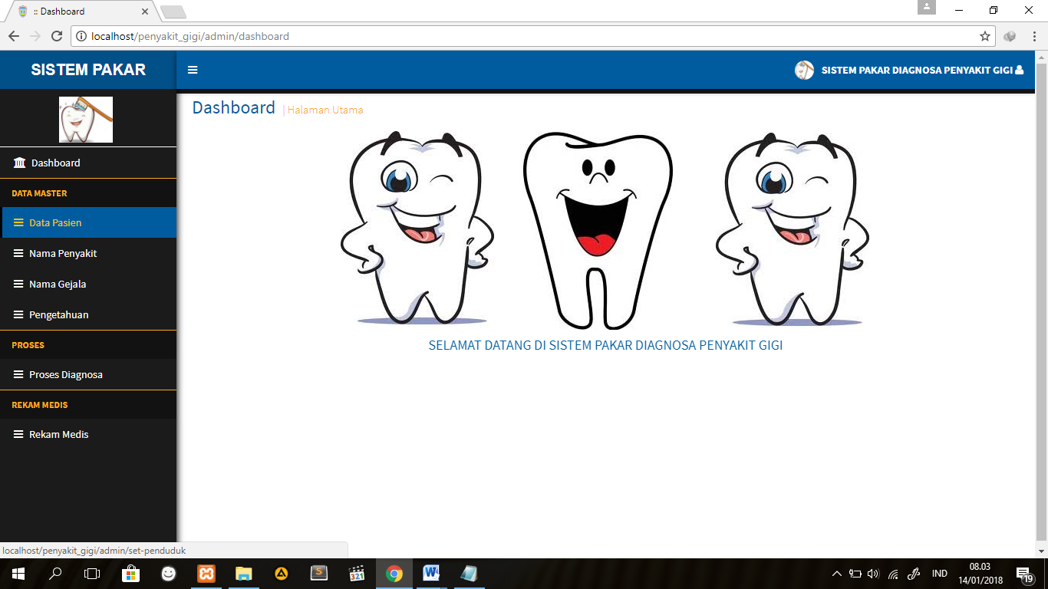
Gambar 5 Tampilan Dashboard

Halaman Data Pasien
Halaman data pasien merupakan halaman penyajian data-data pasien yang telah tersimpan. Menampilkan data nik, nama , alamat, no telp. Pada halaman data pasien terdapat tombol meliputi tambah pasien, edit data pasien, hapus data pasien dan hitung pasien.

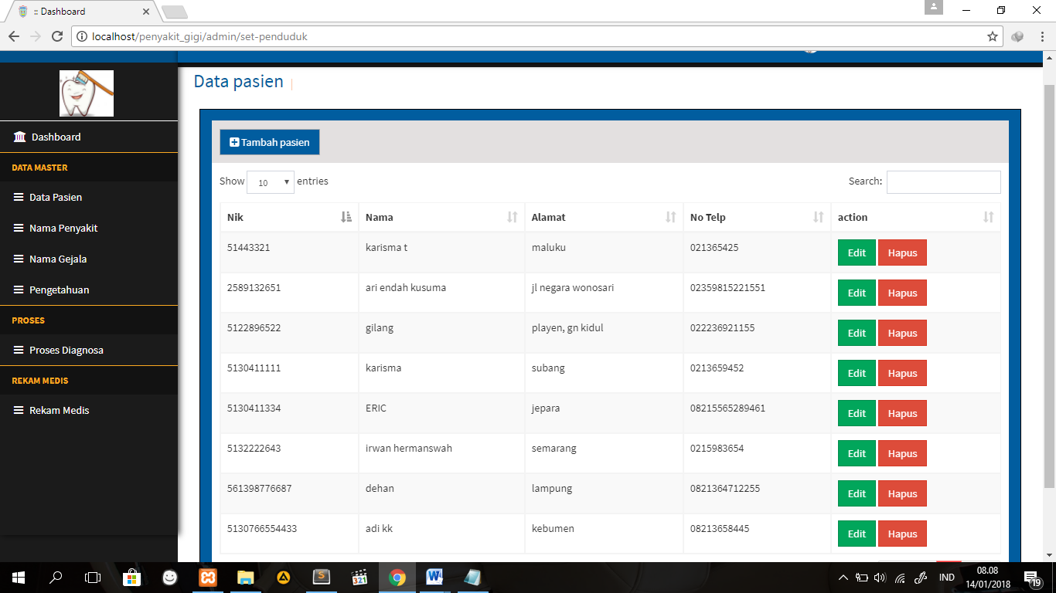
Gambar 6 Halaman Data Pasien

Halaman Nama Penyakit
Halaman nama penyakit merupakan halaman data nama penyakit yang telah tersimpan. Pada halaman ini ditampilkan id nama penyakit dan nama penyakit, tombol edit digunakan untuk mengubah data yang telah tersimpan.
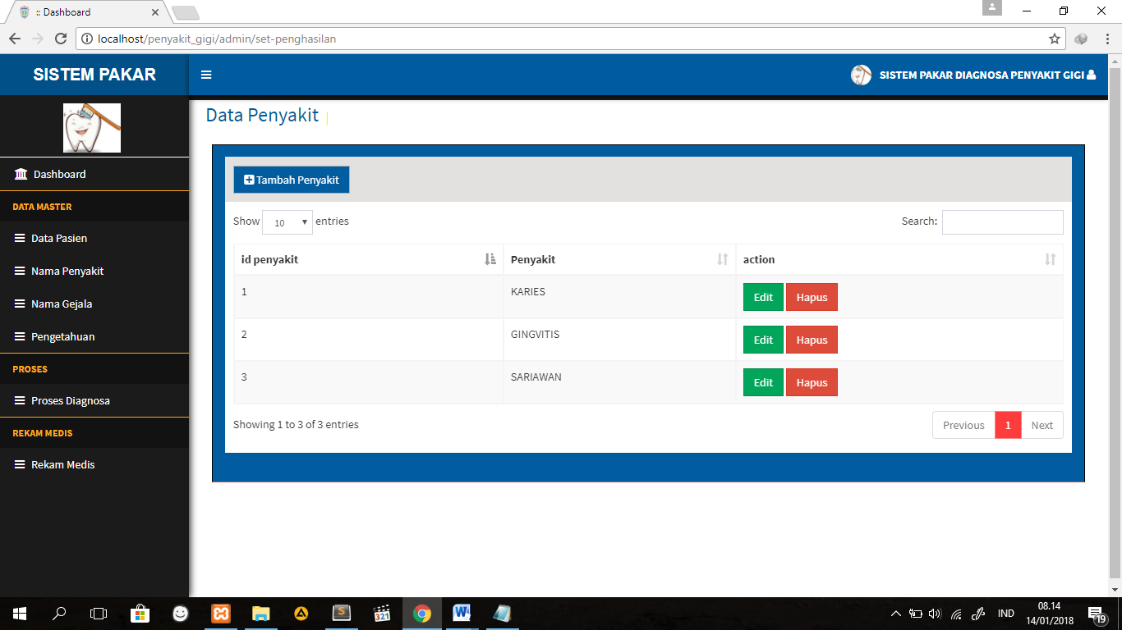
Gambar 7 Halaman Nama penyakit

Halaman Pengetahuan
Halaman ini merupakan tampilan pengetahuan bobot nilai yang paling mendekati atau ukuran kepercayaan terhadap hipotesis (MB) dan yang paling menjauhi atau ukuran ketidakpercayaan terhadap evidence (MD). Pada halaman ini terdapat tombol tambah pengetahuan, tombol mengubah, pengetahuan, tombol hapus dan tombol kembali ke halaman utama.
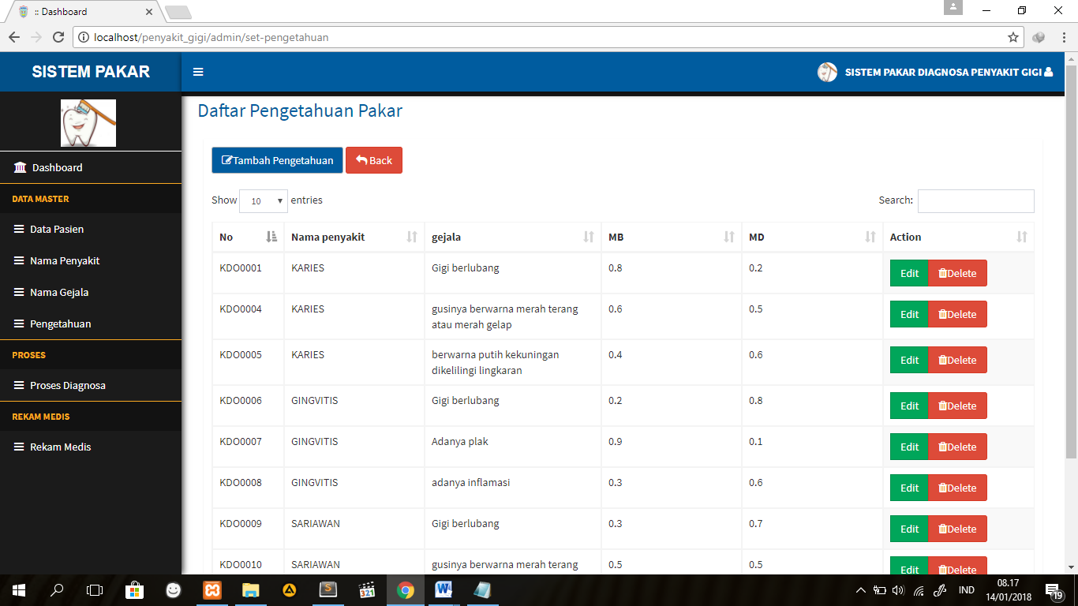
Gambar 8 Halaman Pengetahuan

Halaman Gejala
Halaman ini merupakan tampilan gejala penyakit yang telah disimpan. yang nantinya akan dipilih pada saat proses hitung. Tombol edit digunakan untuk mengubah didata gejala yang sudah disimpan. Yang nantinya akan dilakukan penilaian di tabel pengetahuan.

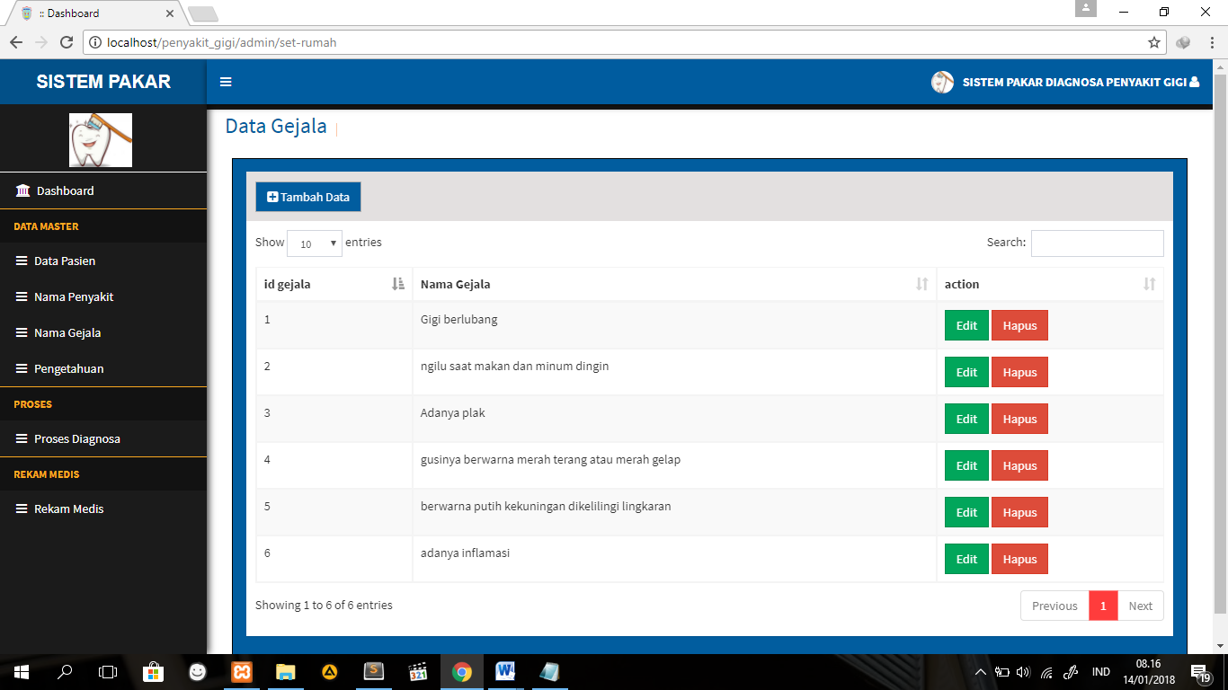
Gambar 9 Halaman Gejala

Halaman Rekam Medis
Halaman rekam medis merupakan data tentang pasien yang telah mendiagnosa dirinya dengan keputusan penyakit yang tertera dihalaman rekam medis berdasarkan gejala gejala yang dipilih

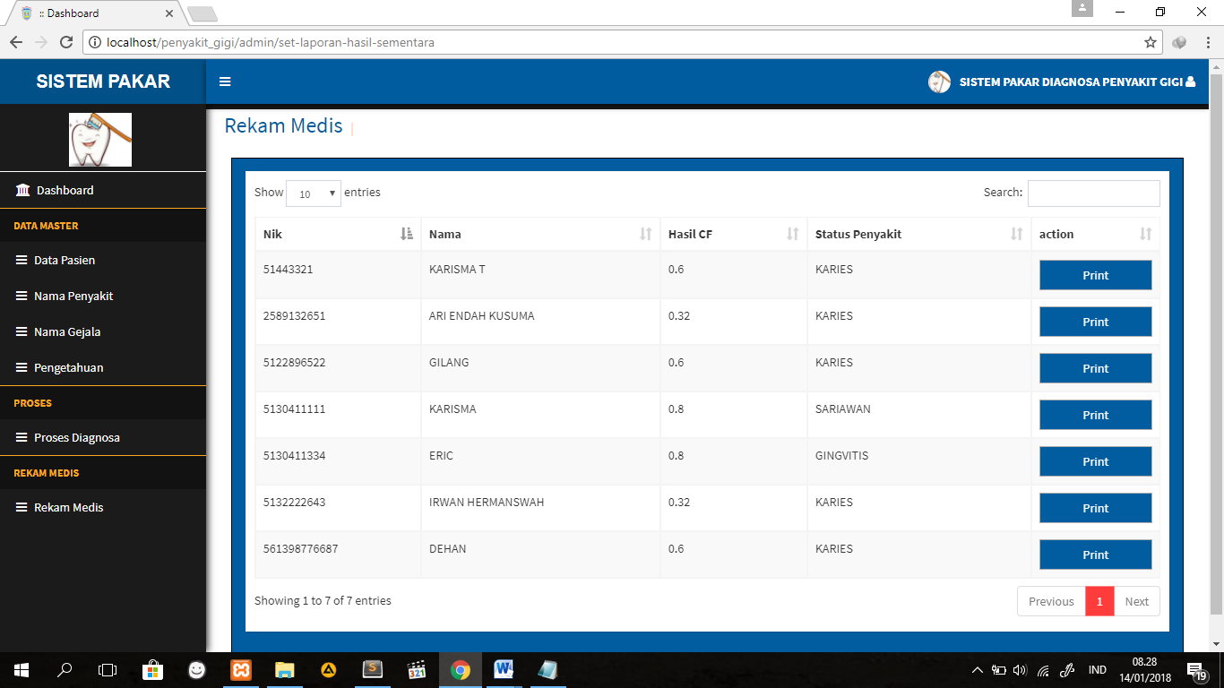
Gambar 10 Halaman Laporan Hasil

6. KESIMPULAN
Dari hasil penelitian, perancangan dan implementasi yang sudah dilakukan, maka ada beberapa kesimpulan yang dapat dikemukakan, yaitu :
- Certainty Factor dapat digunakan sebagai perhitungan mendiagnosa penyakit gigi.
- Sistem ini diharapkan mampu memberikan kemudahan bagi masyarakat umum khususnya penderita penyakit gigi, untuk lebih mudah mengetahui informasi mengenai tentang penyakit gigi.
- Aplikasi dapat diakses oleh masyarakat umum.
- Aplikasi memiliki satu tampilan sehingga memudahkan dalam pengeolaan isi website. Aplikasi ini juga mengunakan teknologi CSS terbaru yaitu CSS Bostrap sehingga tampilan aplikasi ini responsif mengikuti ukuran layar device.
- Sistem ini merupakan aplikasi berbasis web, maka sistem ini dapat diakses melalui jaringan internet.

7. DAFTAR PUSTAKA

- Broto Sadewo Adhi, 2010, Sistem Pakar Analisa Penyakit Dalam, Skripsi. Perpustakaan Pusat Universitas Diponegoro, Semarang.

- Fathansyah, 2004, Sistem Basis Data. Bandung, Informatika, Bandung.

- Kristanto Andri, 2008, Perancangan Sistem Informasi dan Aplikasinya. Gava Media, Yogyakarta

- Brady dan Loonam, 2010, Masyarakat Dalam Mengentaskan Kemiskinan, eJournal ilmu Administrasi Negara.

- Jadiaman, Parhusip, dkk (2012), Sistem Pakar Diagnosa Penyakit Jantung Menggunakan Metode Certainty Factor Berbasis Web,Jurusan Teknik Informatika, Universitas Palangkaraya.

- Janner, Simarmata. 2010. RekayasaPerangkat Lunak. Yogyakarta: Penerbit Andi

- Kusumadewi, Sri. (2003)Artificial Intelligency
(Teknik dan Aplikasinya).
GrahaIlmu.Yogyakarta

- Kendall, 2003, Analisis dan Perancangan Sistem Jilid 1 Edisi Kelima, PT.Prenhalindo, Jakarta.

- Ladjamudin, 2013; “Analisis dan Desain Sistem Informasi”, Yogyakarta :Graha Ilmu.

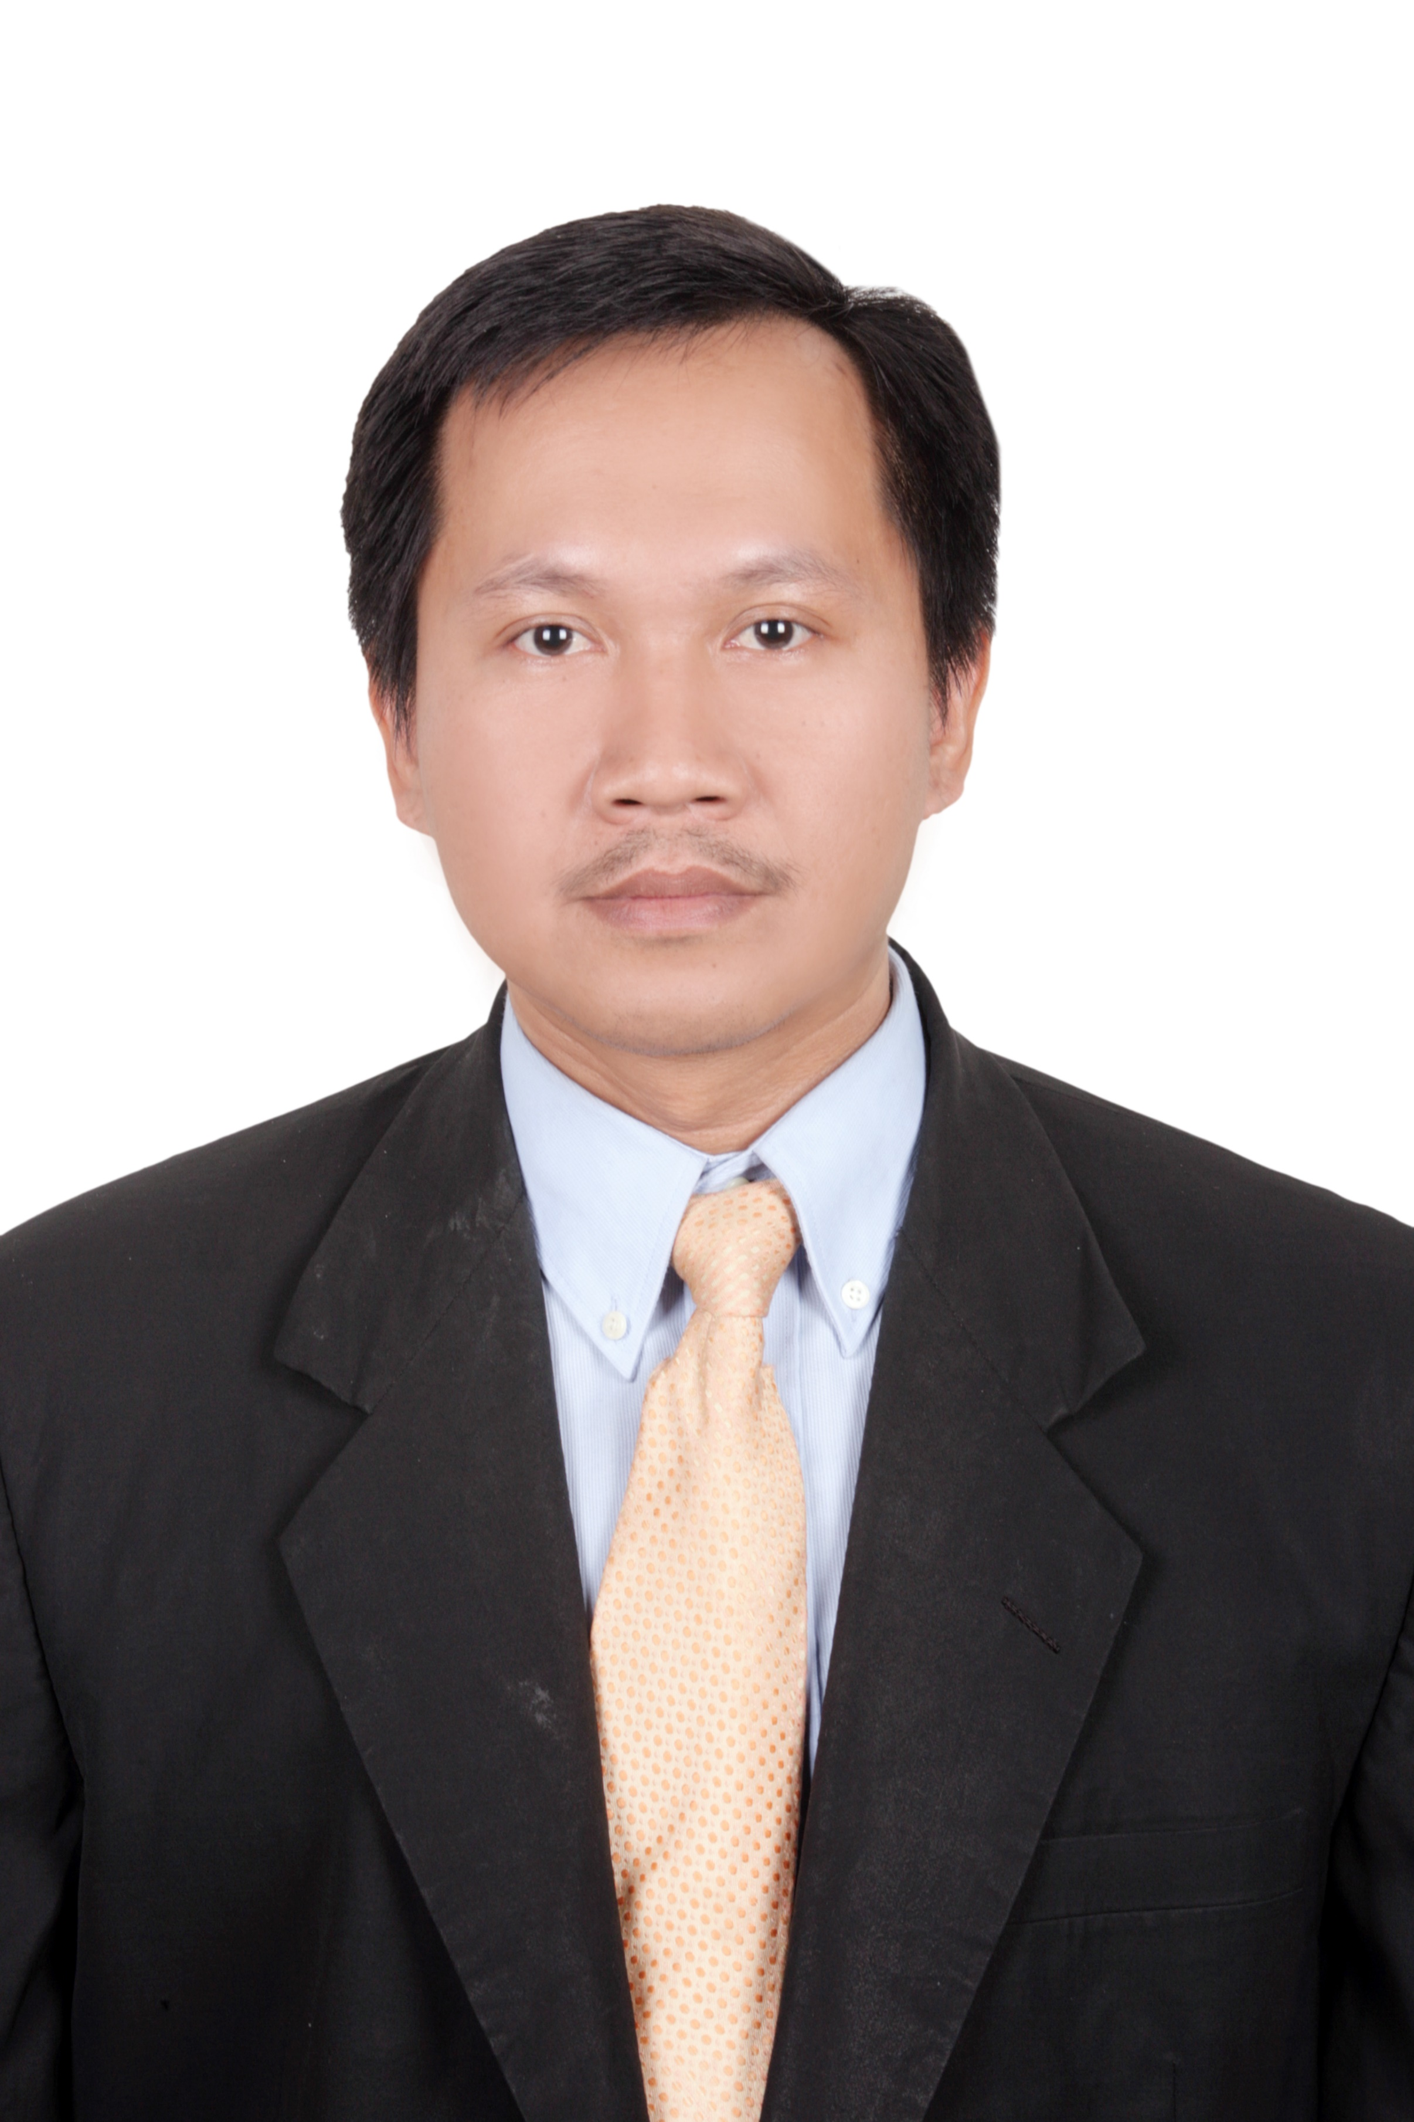
- Lukman 2011, Jalan Pintas Menjadi Master PHP. Lokomedia, Yogyakarta.

- Pratiwi, Erlita (2013), 45 masalah dan solusi penyakit gigi dan mulut. Yogyakarta : Andi.

- Irfan Mochammad, dkk, 2015, Rancang Bangun Sistem
Pakar Identifikasi Penyakit Gigi Berbasis Web Dengan Menggunakan Metode Certainty Factor, Program Studi/ Sistem Informasi STMIK STIKOM, Surabaya.

- Rohajawati, S. & Supriyati, R., 2010. Sistem Pakar
Diagnosis Penyakit Unggas Ayam. , pp.41–46.

- Saputra, 2015, sistem informasi geografis pencarian rute optimum obyek wisata kota yogyakarta dengan algoritma floydwarshal, Program Studi Teknik Informatika FMIPA UNDIP, Semarang.

- Yakub. 2008. Pengantar Sistem Informasi. Yogyakarta:GRAHA ILMU

- Mariana, R. Gernowo, and B. Noranita, “Penerapan Model Certainty Factor Untuk Mendeteksi Gejala Kanker Mulut Rahim,” vol. 3, pp. 152–159, 2012.
- Efrain Turban, Decision Support Systems and Intelligent System ( Sistem Pendukung Keputusan dan Sistem Cerdas ). Yogyakarta: ANDI, 2005.

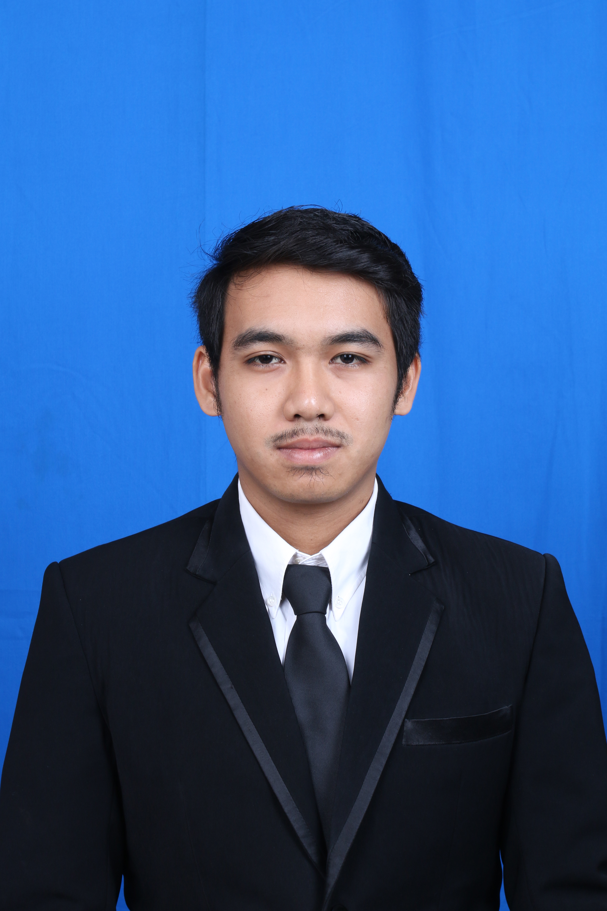
Defin Ahanudin, Lahir di Kebumen, 24 Juni 1994. Sat ini menempuh pendidikan di Universitas Teknologi Yogyakarta pada program studi Teknik Informatika. Melakukan penelitian pembuatan Sistem Pakar Mengguanakan Metode Certainty Factor Pada Penyakit Gigi.

Joko Sutopo Sukoharjo, 3 Oktober 1975 Pendidikan Sarjana Teknik Elektro Universitas Gadjah Mada 1998 dan Magister Teknik Elektro Universitas Gadjah Mada tahun 2001. Sekarang Dosen di Universitas Teknologi Yogyakarta dengan fokus penelitian bidang interaksicomputer dan manusia, data mining, system Cerdas serta grafika computer.

